# Міністерство освіти і науки України

Національний технічний університет України «Київський політехнічний інститут імені Ігоря Сікорського"

Факультет інформатики та обчислювальної техніки Кафедра інформатики та програмної інженерії

Звіт

з лабораторної роботи № 3 з дисципліни

«Основи програмування-1.

Базові конструкції»

«Обчислення арифметичних виразів»

Варіант 25

Виконав студент ІП-11 Прищепа Владислав Станіславович

(шифр, прізвище, ім'я, по батькові)

Перевірив

( прізвище, ім'я, по батькові)

Київ 2021

**Лабораторна робота 3**

Мета:

Створити та запрограмувати на компільованій мові програмування алгоритм з’ясування суми елементів послідовності.

Варіант:25

Постановка задачі: розрахувати суму елементів послідовності, яка складається щонайменше з 11 членів і її останній член по модулю менший за 10^-4 за веденим х (х є (-2;2)).

Математична модель:

**Складемо таблицю імен змінних**

|  |  |  |  |
| --- | --- | --- | --- |
| Зміна | Тип | Ім’я | Призначення |
| x | double | x | Вхідне значення |
| Сума членів послідовності | long double | sum | Результат |
| Останній член (виз. к-сті членів) | long double | a | Проміжне значення |
| Останній член (для підрахунку суми) | double | b | Проміжне значення |
| Аргумент синуса у формулі члена | long double | pow1 | Проміжне значення |
| Значення синуса у формулі члена | long double | sin1 | Проміжне значення |

Складемо цикл, котрий вирахує к-сть членів послідовності (мінімум їх може бути 11), щоб останній член по модулю був менший за 10^-4. Потім складемо другий цикл, котрий підрахує суму членів заданої послідовності.

Блок-схема алгоритму:

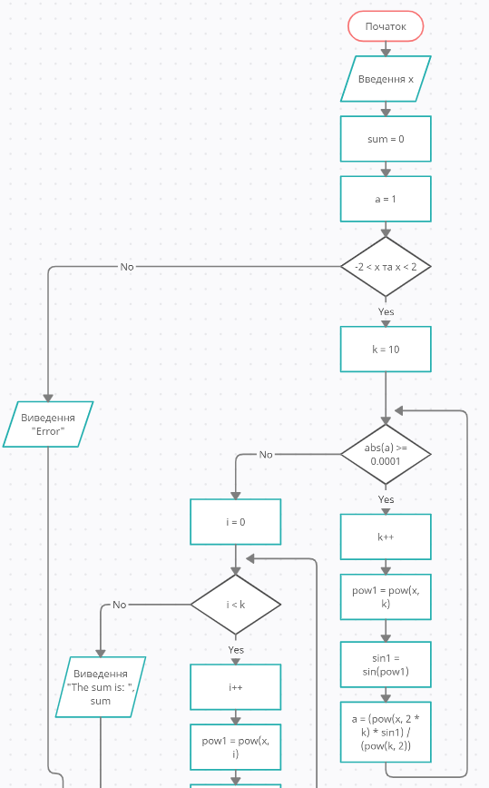

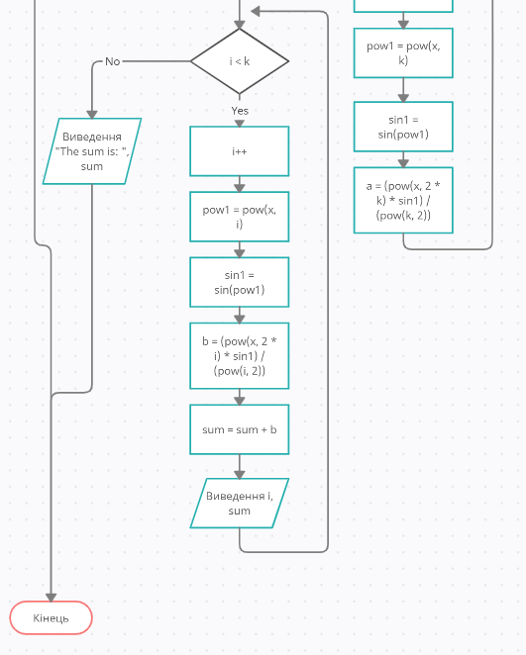

Код на С++:

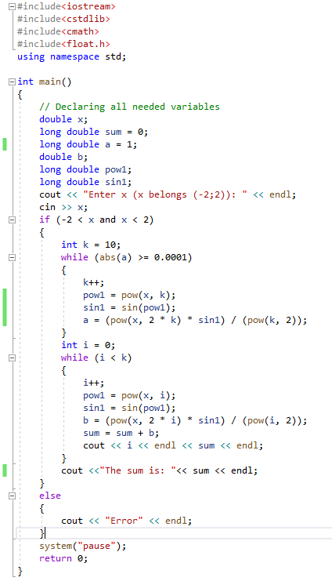

Виконання коду:

-якщо х підходить:

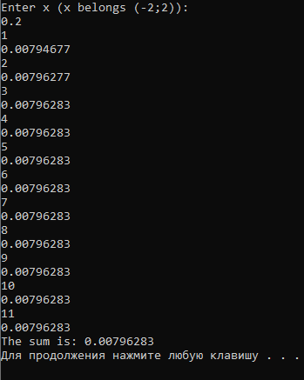

-якщо х не підходить:

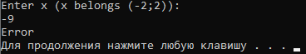

**Висновок:**

Під час лабораторної роботи ми дослідили організацію циклічних процесів та ітераційні цикли на прикладі C++. Математична модель, код, результати наведені.